NEXTGEN IT SOLUTIONS GMBH
Systemarchitektur
OpenClaw Enterprise
12 Architekturschichten — Vollständige technische Dokumentation
Infrastruktur · Sicherheit · Netzwerk · Applikation · KI/LLM · Kanäle · Daten · Frontend · Monitoring · Multi-Tenancy · Integrationen · Compliance

Version | 1.0 | Datum | März 2026
Erstellt von | 12-Agenten-Orchestrator | Status | Intern · Vertraulich

Architekturübersicht — 12-Schichten-Modell

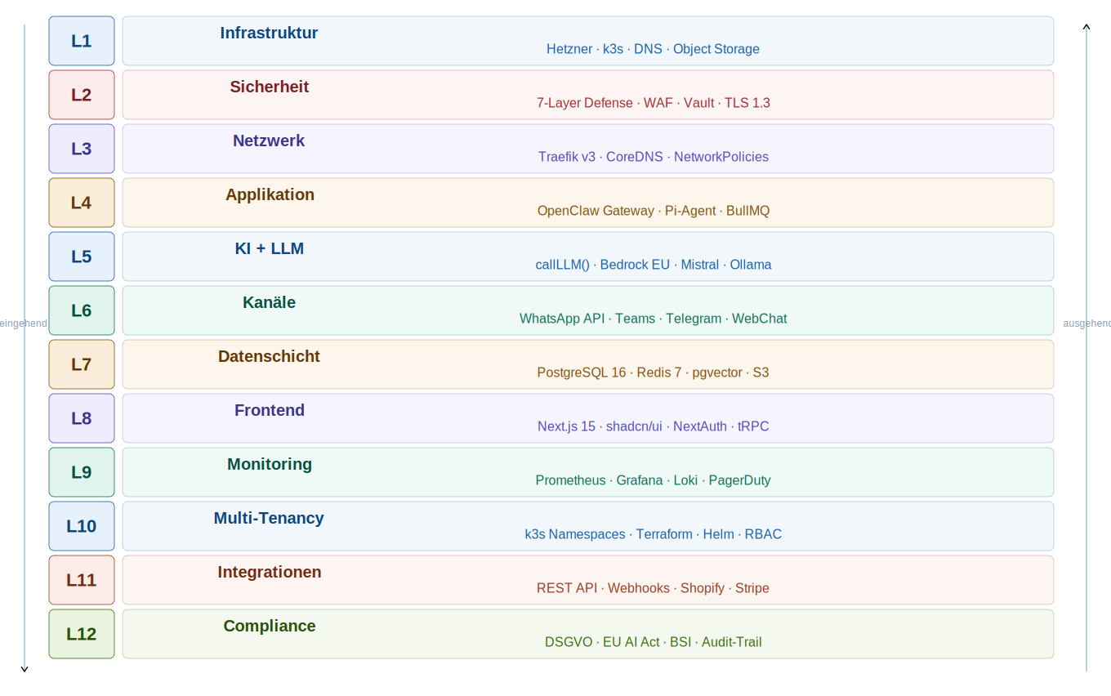
Abb. 1: OpenClaw Enterprise — Übersicht aller 12 Architekturschichten

OpenClaw Enterprise folgt einem strikten Schichtenmodell (Layered Architecture). Jede Schicht hat eine klar definierte Verantwortung, kommuniziert nur mit benachbarten Schichten und ist unabhängig skalierbar. Das Modell basiert auf den Prinzipien Defense-in-Depth (Sicherheit), Mandantenisolation (Multi-Tenancy) und Cloud-Souveränität (EU-only Datenverarbeitung).

Nr. | Schicht | Kerntechnologien | Primärverantwortung | Kapitel
L1 | Infrastruktur | Hetzner CX42/CCX/GX3 · k3s · Object-Storage | Server, Netzwerk, Storage | Kapitel 2
L2 | Sicherheit | WAF · Vault · Trivy · BSI-Grundschutz · TLS 1.3 | Schutz, Verschlüsselung, Compliance | Kapitel 3
L3 | Netzwerk | Traefik v3 · CoreDNS · NetworkPolicies · VLAN | Routing, Rate-Limiting, Isolation | Kapitel 4
L4 | Applikation | OpenClaw Gateway · Pi-Agent · BullMQ · Skills | Message-Processing, Tool-Execution | Kapitel 5
L5 | KI & LLM | callLLM() · Bedrock EU · Mistral · Ollama · Aleph Alpha | KI-Routing, Token-Management | Kapitel 6
L6 | Kanal-Integration | WhatsApp API · Teams · Telegram · Slack · WebChat | Eingehende/ausgehende Nachrichten | Kapitel 7
L7 | Datenschicht | PostgreSQL 16 · Redis 7 · pgvector · MinIO/S3 | Persistenz, Cache, Embeddings, Backups | Kapitel 8
L8 | Frontend & Portal | Next.js 15 · shadcn/ui · NextAuth.js · tRPC | Kundenportal, Self-Service, WebChat | Kapitel 9
L9 | Monitoring | Prometheus · Grafana · Loki · Alertmanager | Observability, SLA-Tracking, Alarme | Kapitel 10
L10 | Multi-Tenancy | k3s Namespaces · Terraform · Helm · RBAC | Mandantenisolation, Lifecycle | Kapitel 11
L11 | Integrationen | REST API · Webhooks · Shopify · DATEV · Stripe | Externe Systeme, ERP, Zahlungen | Kapitel 12
L12 | Compliance | DSGVO-Pipeline · Audit-Trail · BSI · ISO 27001 | Datenschutz, Auditierbarkeit, Recht | Kapitel 13

Datenfluss-Prinzip: Alle eingehenden Nachrichten durchlaufen die Schichten von oben nach unten (L3→L4→L5→L6), alle ausgehenden von unten nach oben. Die Querschnittsschichten L2 (Sicherheit), L9 (Monitoring), L10 (Multi-Tenancy) und L12 (Compliance) wirken auf alle anderen Schichten gleichzeitig.

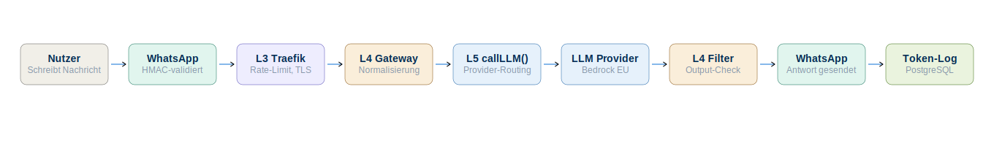
Abb. 2: End-to-End-Nachrichtenfluss — von der Nutzernachricht bis zur Antwort

L1  Schicht | Infrastruktur  Hetzner · k3s · Netzwerk · Storage · DNS

L1 — Infrastruktur-Schicht

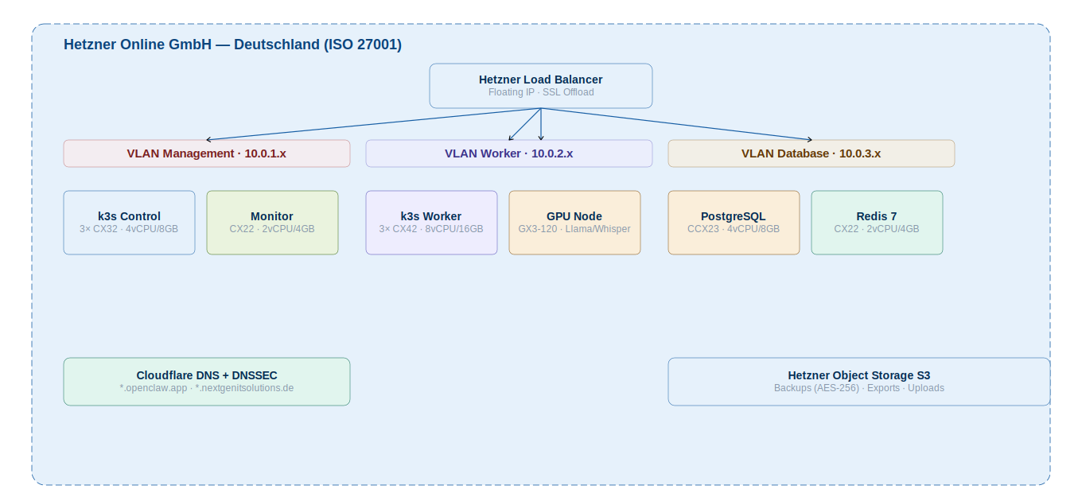
Abb. 3: L1 — Hetzner-Infrastruktur-Topologie mit VLANs und Server-Rollen

Die gesamte OpenClaw-Enterprise-Infrastruktur läuft auf Hetzner Online GmbH (Nürnberg/Falkenstein, Deutschland). Hetzner ist ein deutsches Unternehmen, unterliegt deutschem Recht und bietet ISO 27001-zertifizierte Rechenzentren. Kein Traffic verlässt die EU — dies ist die Grundlage für DSGVO-Konformität und §203-StGB-taugliche Betriebsmodelle.

Server-Topologie

Rolle | Server-Typ | vCPU/RAM | Storage | Aufgabe
k3s Control-Plane (3×) | Hetzner CX32 | 4 vCPU / 8 GB | 80 GB SSD | k3s API-Server, etcd, Controller-Manager, Scheduler
k3s Worker-Nodes (3×) | Hetzner CX42 | 8 vCPU / 16 GB | 160 GB SSD | OpenClaw-Mandanten-Pods, BullMQ-Workers
Datenbank-Server | Hetzner CCX23 | 4 vCPU / 8 GB | 320 GB NVMe | PostgreSQL 16 Primary + Replica, Redis 7
GPU-Node (Sovereign) | Hetzner GX3-120 | 12 vCPU / 120 GB | 1 TB NVMe + 2× A100 | Ollama: Llama 3.1 70B, Whisper large-v3
Load Balancer | Hetzner LB11 | Managed | — | TCP/HTTP-Load-Balancing, SSL-Offloading
Object Storage | Hetzner S3 | Managed | unbegrenzt | Backups (AES-256), PDF-Exports, User-Uploads
Monitoring-Server | Hetzner CX22 | 2 vCPU / 4 GB | 80 GB SSD | Prometheus, Grafana, Loki, Alertmanager

Netzwerk-Topologie
- Floating IP: Eine öffentliche Floating IP zeigt auf den Hetzner Load Balancer — alle ein/ausgehenden HTTP/HTTPS-Verbindungen laufen darüber
- Private Netzwerke: Hetzner vSwitch (10.0.0.0/16) trennt Management-Traffic (10.0.1.x), Worker-Traffic (10.0.2.x) und Datenbank-Traffic (10.0.3.x) auf Layer 2
- DNS: Cloudflare als autoritativer DNS-Server mit DNSSEC, A-Records für *.nextgenitsolutions.de, *.openclaw.app — TTL 300s für schnellen Failover
- Firewall: Hetzner-Cloud-Firewall lässt eingehend nur Port 80/443 zu — alle anderen Ports geblockt. SSH nur aus definierten Jump-Host-IPs
- Standort-Redundanz: Control-Plane-Nodes auf zwei Hetzner-Standorte verteilt (NBG1 + FSN1) für Zone-Failover

Storage-Architektur

Hetzner Object Storage — Bucket-Struktur
nextgen-backups-prod: Tägliche PostgreSQL-Dumps (AES-256, 30-Tage-Retention), Hetzner Snapshot-Backups
nextgen-exports-prod: Mandanten-Datenexporte (DSGVO Art. 20), PDF-Rechnungen — 30 Tage TTL
nextgen-uploads-prod: Nutzer-Uploads (Bilder, Dokumente für RAG) — Verschlüsselung at-rest
nextgen-terraform-state: Terraform-State-Files (S3-Backend, State-Locking via DynamoDB-kompatibel)
nextgen-logs-archive: Loki-Log-Archiv über 90 Tage — für Audit/Compliance-Nachweise
Zugriffssteuerung: Bucket-Policies, IAM-ähnliche Hetzner-Service-Accounts mit minimalen Rechten

L2  Schicht | Sicherheits-Schicht  7-Layer-Defense · WAF · TLS 1.3 · Secrets · BSI

L2 — Sicherheits-Schicht

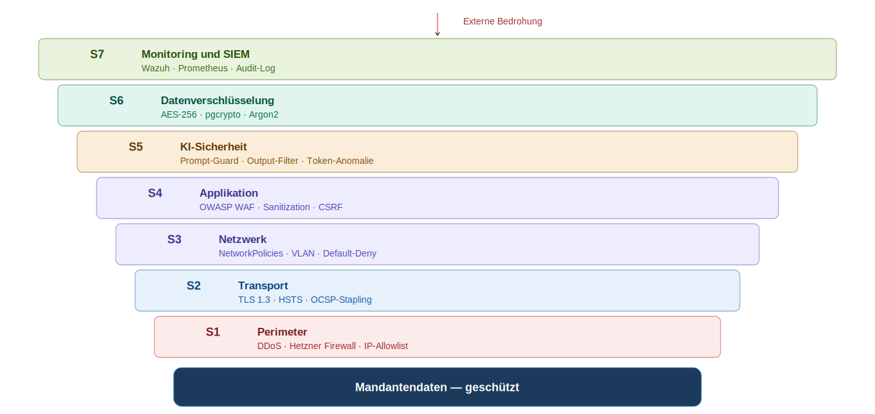
Abb. 4: L2 — 7-Layer Defense-in-Depth Sicherheitsarchitektur

Die Sicherheitsarchitektur folgt dem Defense-in-Depth-Prinzip: Sieben unabhängige Schutzschichten stellen sicher, dass das Überwinden einer einzelnen Schicht keinen vollständigen Kompromiss ermöglicht. Grundlage sind BSI-IT-Grundschutz-Bausteine und OWASP-Top-10-Maßnahmen.

7-Layer-Sicherheitsmodell

Layer | Name | Technologien | Schutzmaßnahmen
S1 | Perimeter | Hetzner Firewall · Cloudflare DDoS | DDoS-Abwehr L3/L4/L7, IP-Allowlisting für Admin-Zugänge, Geo-Blocking optional
S2 | Transport | Traefik v3 · TLS 1.3 · HSTS | Nur TLS 1.3 (kein 1.0/1.1), HSTS max-age=31536000, OCSP-Stapling, Perfect Forward Secrecy
S3 | Netzwerk | k3s NetworkPolicies · VLAN | Default-Deny-All, nur explizit erlaubte Routen zwischen Namespaces, kein Cross-Tenant-Traffic
S4 | Applikation | OWASP WAF · Input-Sanitization | SQL-Injection, XSS, CSRF-Schutz, HTTP-Header-Security (CSP, X-Frame-Options)
S5 | KI/LLM | Prompt-Guard · Output-Filter | Prompt-Injection-Erkennung, Output-Sanitization, Jailbreak-Detection, Token-Anomalie-Alerts
S6 | Daten | AES-256 · pgcrypto · Argon2 | Verschlüsselung at-rest (AES-256), Argon2-Passwort-Hashing, API-Keys nur als Hash gespeichert
S7 | Monitoring | SIEM · Wazuh · Audit-Log | Echtzeit-Anomalie-Erkennung, unveränderlicher Audit-Trail, automatische Incident-Response

Prompt-Injection-Schutz
- Input-Sanitization: Alle eingehenden Nachrichten werden vor LLM-Übergabe bereinigt — Entfernung von Sonder-Instruktions-Patterns ('Ignore previous instructions', 'System:', '[INST]')
- Rollen-Durchsetzung: System-Prompt wird vor jeder Anfrage unveränderlich vorangestellt — Nutzer kann System-Rolle nicht überschreiben (Anthropic-native Enforcement)
- Output-Filtering: LLM-Antworten werden auf verbotene Inhalte, PII-Leakage und Sicherheitslücken gescannt bevor sie an Kanäle gesendet werden
- Token-Anomalie-Detection: Verbrauch > 3σ vom Mandanten-Durchschnitt löst Alert aus — möglicher Prompt-Injection-Angriff der Context-Length ausnutzt
- Sandbox-Modus: Tool-Execution in isolierten Docker-Containern (kein Netzwerkzugriff, read-only Filesystem) — Schutz vor Code-Injection über Skills

Secret-Management

HashiCorp Vault — Secret-Hierarchie
secret/tenants/{tenant-id}/llm-keys: API-Keys für Anthropic/Mistral — AES-256 verschlüsselt, 90-Tage-Rotation
secret/tenants/{tenant-id}/channel-tokens: WhatsApp/Telegram/Slack-Tokens — mandantenspezifisch isoliert
secret/nextgen/infra: Hetzner API-Keys, PostgreSQL-Root-Credentials, S3-Access-Keys
pki/: Vault PKI für interne TLS-Zertifikate (mTLS zwischen Services)
auth/kubernetes: Kubernetes-Auth-Backend — Pods erhalten nur ihre eigenen Secrets (kein Cross-Tenant-Zugriff)
Rotation: Automatische Secret-Rotation alle 90 Tage via Vault Agent Sidecar
Audit: Jeder Secret-Zugriff wird in Vault Audit-Log geschrieben — unveränderlich, in S3 archiviert

Zertifizierungen & Compliance-Nachweise

Standard | Status | Gültig bis | Scope
BSI IT-Grundschutz | In Umsetzung (2026) | laufend | Bausteine: SYS.1.6, OPS.1.1.5, NET.1.1, ORP.4, CON.2, DER.2.1
ISO 27001 | ISMS-Aufbau 2026, Zertifizierung Q4 2026 | 3 Jahre | Scope: OpenClaw Enterprise Managed Service, Hetzner-Infrastruktur
DSGVO / BDSG | Erfüllt (AVV, TOM, DSFA) | laufend | Alle personenbezogenen Daten, Subauftragsverarbeiter-Kette
Penetrationstest | Jährlich (BSI-zertifizierter Tester) | 1 Jahr | Netzwerk, Applikation, API, Social Engineering
Trivy-Scanning | Wöchentlich automatisch | laufend | Alle Container-Images, npm-Abhängigkeiten
Hetzner ISO 27001 | Ausgestellt (Hetzner) | aktuell | Physische Sicherheit, Rechenzentrumsinfrastruktur

L3  Schicht | Netzwerk-Schicht  Traefik v3 · CoreDNS · NetworkPolicies · Rate-Limiting

L3 — Netzwerk-Schicht

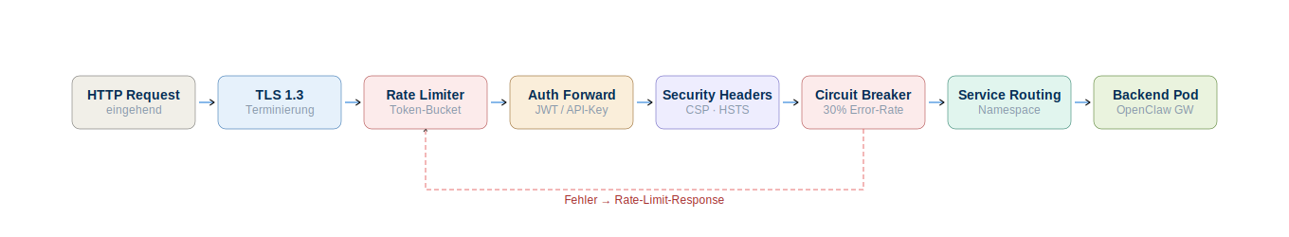
Abb. 5: L3 — Traefik v3 Request-Routing und Middleware-Chain

Traefik v3 dient als zentraler Ingress-Controller und Reverse Proxy im k3s-Cluster. Er terminiert TLS, führt URL-Routing durch, erzwingt Rate-Limits und leitet Traffic an die richtigen Mandanten-Namespaces weiter. CoreDNS im Cluster übernimmt die interne Service-Discovery.

Traefik v3 — Konfiguration

Traefik-Middlewares im Produktionseinsatz
ratelimit-starter: 20 Requests/Minute je IP (Token-Bucket) — für Starter-Paket-Mandanten
ratelimit-professional: 60 Requests/Minute je IP — für Professional-Paket
ratelimit-enterprise: 200 Requests/Minute je IP — für Enterprise-Paket
security-headers: X-Frame-Options: DENY, X-Content-Type-Options: nosniff, Referrer-Policy: strict-origin, CSP-Header
compress: gzip/brotli-Kompression für alle Responses > 1 KB
circuit-breaker: Öffnet bei > 30% Fehlerrate in 10s-Fenster — schützt Backend vor Überlastung
auth-forward: Leitet Auth-Headers an NextAuth-Service weiter — API-Key-Validierung für externe Clients

Routing-Schema

Host/Path | Service | Middleware | Ziel-Namespace
portal.openclaw.app | Portal (Next.js) | security-headers + compress | nextgen-portal
api.openclaw.app/v1/* | API-Server (tRPC) | ratelimit + auth-forward | nextgen-api
{tenant}.openclaw.app/chat | OpenClaw Gateway | ratelimit-{paket} + circuit-breaker | tenant-{id}
webhooks.openclaw.app/whatsapp | Webhook-Handler | hmac-validate | nextgen-webhooks
webhooks.openclaw.app/teams | Teams-Bot Endpoint | bearer-validate | nextgen-webhooks
monitoring.openclaw.app | Grafana (intern) | ip-whitelist + basic-auth | nextgen-monitoring

NetworkPolicies — Mandantenisolation

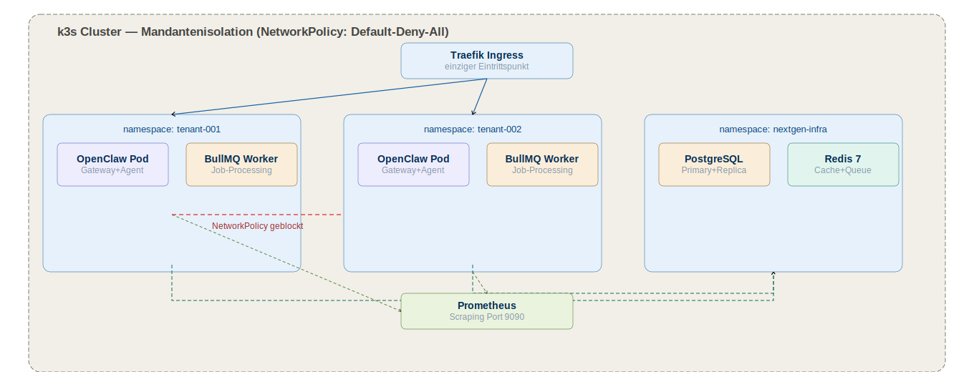
Abb. 6: L3 — k3s Namespace-Isolation mit NetworkPolicy Default-Deny
- Default-Deny-All: Jeder neue Namespace erhält sofort eine Default-Deny-All NetworkPolicy — kein Traffic möglich bis explizit erlaubt
- Ingress-Allow: Nur Traffic vom Traefik-Namespace (Port 8080) ist erlaubt — kein direkter Pod-zu-Pod-Traffic aus anderen Namespaces
- Egress-Allow: Pods dürfen nur zum DNS-Service (CoreDNS Port 53), zur PostgreSQL-IP (Port 5432) und zu LLM-Endpoints (HTTPS Port 443) kommunizieren
- Kein Cross-Tenant-Traffic: NetworkPolicies verhindern technisch jede Kommunikation zwischen Mandanten-Namespaces — nicht nur durch Naming-Konventionen
- Monitoring-Ausnahme: Prometheus-Scraping von Port 9090 ist aus dem Monitoring-Namespace erlaubt — einzige mandanten-übergreifende Verbindung

L4  Schicht | Applikations-Schicht  OpenClaw Gateway · Pi-Agent · Skills · BullMQ · Pipeline

L4 — Applikations-Schicht

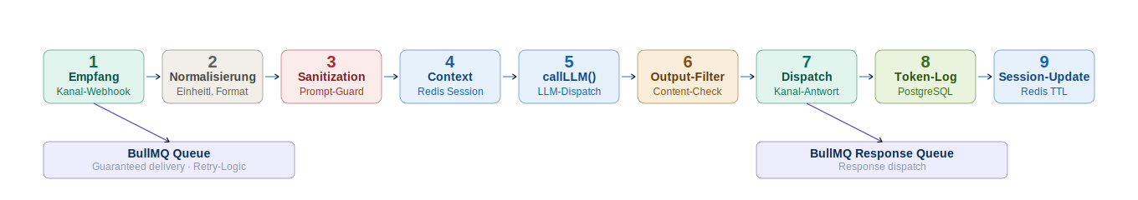
Abb. 7: L4 — 9-stufige Message-Verarbeitungs-Pipeline

Das Herzstück von OpenClaw Enterprise ist das Gateway mit der Pi-Agent-Runtime. Alle eingehenden Nachrichten werden hier empfangen, validiert, an das LLM-Backend weitergeleitet und die Antworten über den ursprünglichen Kanal zurückgesendet. Die Verarbeitung ist vollständig asynchron über BullMQ.

OpenClaw Gateway — Komponenten

Komponente | Technologie | Funktion
WebSocket-Server | Node.js ws (Port 18789) | Persistente Verbindung zu Pi-Agent-Nodes, Echtzeit-Bidirektional-Kommunikation
HTTP-API-Server | Express.js (Port 3000) | REST-Endpunkte für Channel-Webhooks, Health-Check, Admin-API
Channel-Manager | Node.js EventEmitter | Verwaltet alle aktiven Kanal-Verbindungen, Reconnect-Logik, Status-Tracking
Message-Router | Custom Router | Ordnet eingehende Nachrichten dem richtigen Pi-Agent-Context zu
Job-Queue-Producer | BullMQ Producer | Stellt eingehende Nachrichten in Queue — garantierte Verarbeitung auch bei Peaks
Response-Dispatcher | BullMQ Consumer | Empfängt LLM-Antworten, sendet über ursprünglichen Kanal zurück
Session-Manager | Redis (TTL: 24h) | Konversations-Kontext je Nutzer, Kanal und Tenant — sliding window

Message-Verarbeitungs-Pipeline

Schritt | Phase | Technologie | Details
1 | Empfang | WhatsApp/Teams/Telegram Webhook | Eingehende Nachricht, HMAC-Signatur-Validierung
2 | Normalisierung | Channel-Adapter | Einheitliches Message-Format: {tenantId, userId, channel, text, media?, timestamp}
3 | Input-Sanitization | Prompt-Guard Middleware | Injection-Pattern-Erkennung, PII-Detektion, Längen-Limit
4 | Context-Assembly | Redis Session-Lookup | Konversations-History (letzte N Turns), User-Profile, Tenant-Config
5 | LLM-Dispatch | callLLM() Factory | Modell-Routing, Prompt-Caching, Streaming-Start
6 | Output-Filtering | Content-Filter | Verbotene Inhalte, PII-Leakage, Halluzinations-Warnung
7 | Response-Delivery | Channel-Dispatcher | Kanal-spezifische Formatierung, WhatsApp-Markdown, Teams-Adaptive-Cards
8 | Token-Tracking | PostgreSQL Writer | Input/Output-Tokens, Kosten, Latenz — je Nachricht geloggt
9 | Context-Update | Redis Session-Write | Konversations-History aktualisieren, TTL verlängern

Skills-System (ClawHub)
- Skills sind Node.js-Module die dem Assistenten Werkzeuge geben: Web-Search, Code-Execution, File-Management, Calendar, E-Mail, Browser-Automation
- Tool-Allowlist: Je Mandant konfigurierbare Liste erlaubter Skills — Starter hat nur Web-Search und Calendar, Enterprise hat alle
- Sandbox-Execution: Alle Skill-Ausführungen laufen in isolierten Docker-Containern (gVisor-Runtime) ohne Netzwerkzugriff
- Tool-Denylist: Spezifische Tools können mandantenübergreifend deaktiviert werden (z.B. Code-Execution für regulierte Branchen)

L5  Schicht | KI & LLM-Schicht  callLLM() Factory · Bedrock EU · Mistral · Ollama · Aleph Alpha

L5 — KI & LLM-Schicht

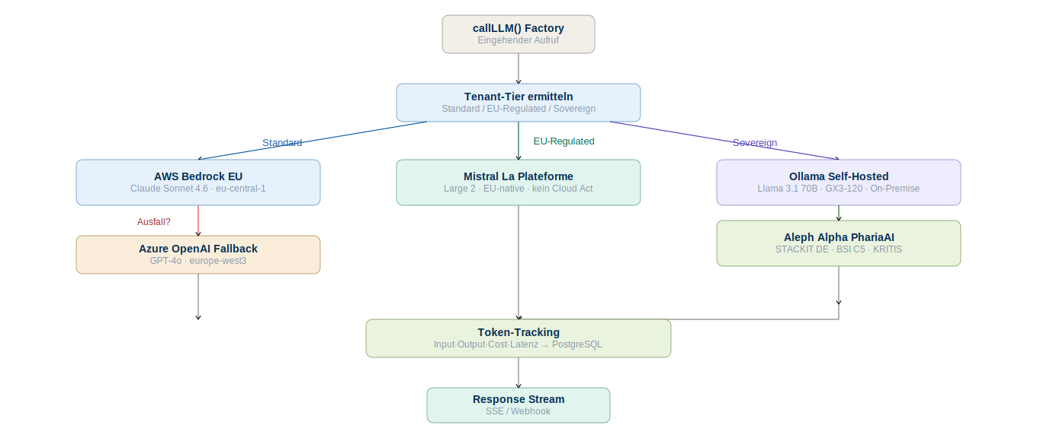
Abb. 8: L5 — callLLM() Provider-Routing mit Fallback-Logik

Die KI-Schicht abstrahiert alle LLM-Anbieter hinter einem einheitlichen callLLM()-Interface. Das Routing erfolgt automatisch basierend auf Datenschutzstufe, Mandanten-Konfiguration und Verfügbarkeit der Provider. Prompt-Caching reduziert API-Kosten um bis zu 90%.

callLLM() Factory — Technische Spezifikation

callLLM() Interface und Routing-Logik
Interface: callLLM({ messages[], model, tenantId, stream, cache }) → AsyncIterable<Token> | Promise<Message>
Routing-Reihenfolge: 1. Prüfe Tenant-Tier (Standard/EU-Regulated/Sovereign) → 2. Wähle Provider → 3. Prüfe Verfügbarkeit → 4. Fallback
Standard-Tier: AWS Bedrock EU (eu-central-1) → Claude Sonnet 4.6 — primärer Provider für KMU-Kunden
Fallback-1: Azure OpenAI (europe-west3) → GPT-4o — automatisch bei Bedrock-Ausfall (< 3s Switchover)
EU-Regulated-Tier: Mistral La Plateforme (EU) → Mistral Large 2 — für §203-StGB-Kunden (Kanzleien, Ärzte)
Sovereign-Tier: Ollama Self-Hosted (GX3-120) → Llama 3.1 70B — für KRITIS, Behörden, Air-Gap
BSI-Tier: Aleph Alpha PhariaAI (STACKIT DE) → einziger BSI-C5-zertifizierter Anbieter
Streaming: SSE für WebChat-Widget, Webhook-POST für Messaging-Kanäle (WhatsApp, Teams)

LLM-Provider-Matrix

Provider | Modell | Preis/MTok | Datenschutz | Verwendung in OpenClaw
AWS Bedrock EU (eu-central-1) | Claude Sonnet 4.6 | $3 / $15 | DSGVO + SCCs | Standard-Tier: Handwerk, E-Commerce, Allgemein-KMU
AWS Bedrock EU | Claude Haiku 4.5 | $1 / $5 | DSGVO + SCCs | Starter-Paket: einfache FAQ-Bots, kostensensitiv
Mistral La Plateforme EU | Mistral Large 2 | $3 / $9 | EU-native, kein Cloud Act | §203-Tier: Kanzleien, Ärzte, Steuerberater
Azure OpenAI (europe-west3) | GPT-4o | $5 / $15 | DSGVO + EU SCCs | Fallback-Provider, Voice-Use-Cases
Ollama (Self-Hosted GX3-120) | Llama 3.1 70B | $0 (GPU-Fixkosten) | On-Premise, kein Ext.-AV | Sovereign-Tier: KRITIS, Behörden, Air-Gap
Aleph Alpha STACKIT | PhariaAI | Enterprise | BSI C5 (DE) | BSI-Tier: Bundesbehörden, höchste Anforderungen

Prompt-Caching & Token-Optimierung
- Anthropic Prompt-Caching: System-Prompt + Konversationshistorie als Cache-Breakpoint markiert → 90% Kostenreduktion auf wiederholten Input-Tokens
- Cache-TTL: 5 Minuten (Short), bis zu 1 Stunde (Long) — je nach Konversations-Aktivität
- Modell-Routing nach Komplexität: Einfache FAQ-Anfragen → Haiku (10× günstiger), komplexe Analyse → Sonnet
- Context-Compression: Nach 20 Turns wird die Konversations-History komprimiert (Summary) — verhindert Context-Window-Overflow
- Batch-API: Für nicht-zeitkritische Aufgaben (Report-Generierung, Analytics) wird die Batch-API genutzt (50% Rabatt)

L6  Schicht | Kanal-Integrations-Schicht  WhatsApp · Teams · Telegram · Slack · WebChat · Voice

L6 — Kanal-Integrations-Schicht

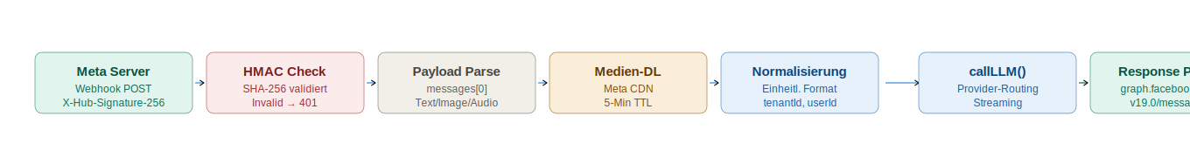
Abb. 9: L6 — WhatsApp Business API Datenfluss (8 Schritte)

Die Kanal-Schicht normalisiert alle eingehenden Nachrichten aus 20+ Messaging-Plattformen in ein einheitliches internes Format. Jeder Kanal hat einen dedizierten Adapter mit eigener Authentifizierungs-, Medienverarbeitungs- und Antwort-Formatierungs-Logik.

WhatsApp Business API — Datenfluss

Schritt | Aktion | Details
1 | Webhook-Empfang | Meta sendet HTTP POST an webhooks.openclaw.app/whatsapp mit X-Hub-Signature-256 Header
2 | HMAC-Validierung | SHA-256 HMAC des Request-Body mit App-Secret verifiziert — Invalid-Signature → 401 Reject
3 | Payload-Parsing | JSON-Parsing: entry[0].changes[0].value.messages[0] — Text, Image, Audio, Document, Location
4 | Medien-Download | Bilder/Audio werden von Meta CDN heruntergeladen (signed URL, 5-Min-TTL), in S3 temporär gespeichert
5 | Normalisierung | → {tenantId, userId: wa_id, channel: 'whatsapp', text, mediaUrl?, timestamp}
6 | LLM-Verarbeitung | Über callLLM() → Antwort streamen
7 | Antwort-Versand | POST graph.facebook.com/v19.0/{phone-number-id}/messages mit Bearer-Token
8 | Delivery-Receipt | Meta sendet Status-Webhook (sent/delivered/read) — in DB geloggt

Kanal-Vergleich: Medientypen & Besonderheiten

Kanal | Text | Bild | Audio/Voice | Datei | DSGVO | Besonderheit
WhatsApp Business API | ✓ | ✓ Vision | ✓ STT (v2.0) | ✓ | ✓ EU | Offizielle Meta API (kein Baileys), 24h Message-Window
Microsoft Teams | ✓ | ✗ | ✗ | ✓ | ✓ EU | Azure Bot Framework, Adaptive Cards, SSO via Entra ID
Telegram | ✓ | ✓ Vision | ✓ | ✓ | ⚠ RU | grammY-Library, Inline-Keyboards, Bot-Commands
Slack | ✓ | ✗ | ✗ | ✓ | ✓ EU | Bolt-Framework, Slash-Commands, App-Home-Tab
WebChat-Widget | ✓ | ✓ | ✗ | ✓ | ✓ Self-Hosted | SSE-Streaming, Embeddable, Custom-CSS, WCAG 2.1 AA
Discord | ✓ | ✓ | ✗ | ✓ | ⚠ US | discord.js, Slash-Commands, Thread-Support
Signal | ✓ | ✓ | ✓ | ✓ | ✓ E2E | signal-cli Server required, höchste Datenschutzstufe

L7  Schicht | Datenschicht  PostgreSQL 16 · Redis 7 · pgvector · MinIO · Backups

L7 — Datenschicht

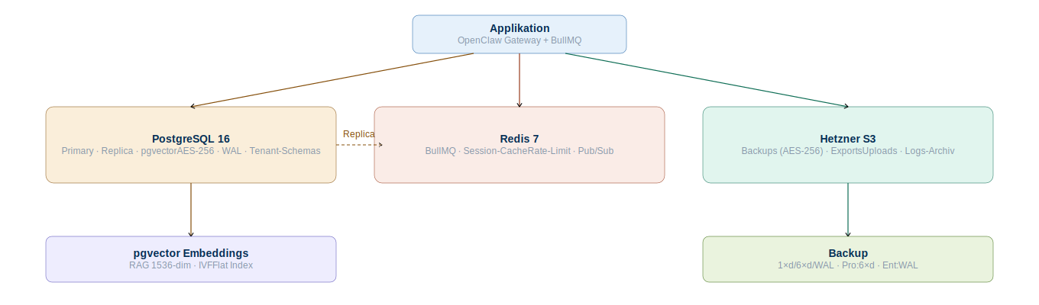
Abb. 10: L7 — Datenschicht-Architektur (PostgreSQL, Redis, S3)

Die Datenschicht ist mandantenisoliert auf Schema-Ebene. Alle Daten bleiben in Deutschland (Hetzner Nürnberg/Falkenstein). PostgreSQL ist das primäre Datenbanksystem, Redis übernimmt Caching und Job-Queue, pgvector ermöglicht RAG-Embeddings.

PostgreSQL 16 — Schema-Architektur

Schema/Tabelle | Typ | Verschlüsselung | Inhalt
public.tenants | Shared | — | Mandanten-Metadaten: ID, Plan, Status, created_at
public.channels | Shared | — | Kanal-Konfigurationen: Type, Credentials-Ref (Vault), Status
public.token_usage | Shared | — | Token-Verbrauch: tenant_id, model, input, output, cost, timestamp
public.invoices | Shared | AES-256 pgcrypto | Rechnungsdaten: Betrag, Positionen, Stripe-Payment-Intent-ID
tenant_{id}.conversations | Tenant-isoliert | — | Konversations-Metadaten: user_id, channel, created_at
tenant_{id}.messages | Tenant-isoliert | AES-256 (optional) | Nachrichten: role, content, tokens, timestamp, cached
tenant_{id}.documents | Tenant-isoliert | — | RAG-Dokumente: filename, size, chunk_count, status
tenant_{id}.embeddings | Tenant-isoliert | — | pgvector (1536 dims): chunk_text, embedding, doc_id, page
tenant_{id}.audit_log | Tenant-isoliert | Append-only | Audit-Trail: actor, action, resource, timestamp, ip

Redis 7 — Verwendungszwecke
- BullMQ Job-Queue: message-processing-queue (Eingehende Nachrichten), response-dispatch-queue (Ausgehende Antworten), cleanup-queue (DSGVO-Löschjobs)
- Session-Cache: Konversations-History je {tenantId}:{userId}:{channelId} — Sliding-Window-TTL 24h, LZ4-komprimiert
- Rate-Limit-Counter: Sliding-Window-Counter je IP und Tenant — Traefik liest via Redis-Plugin
- Pub/Sub: Echtzeit-Events zwischen Gateway-Instanzen (neue Nachricht, Kanal-Status-Änderung)
- Distributed Lock: Verhindert parallele Verarbeitung derselben Konversation (Redlock-Algorithm)

Backup-Strategie

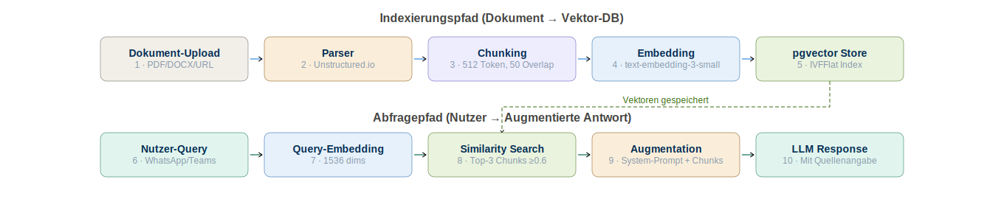
Abb. 11: L7 — RAG-Pipeline: Indexierungspfad und Abfragepfad

Paket | Backup-Frequenz | Retention | Methode | Wiederherstellungstest
Starter | 1× täglich | 30 Tage | pg_dump → S3 AES-256 | Monatlich (manuell)
Professional | Alle 6 Stunden | 60 Tage | Snapshot + WAL → S3 | Wöchentlich (automatisch)
Enterprise | Kontinuierlich (WAL) | 90 Tage | WAL-Streaming + PITR | Täglich (automatisch + Alarm)

L8  Schicht | Frontend & Portal-Schicht  Next.js 15 · shadcn/ui · NextAuth · tRPC · WebChat

L8 — Frontend & Portal-Schicht

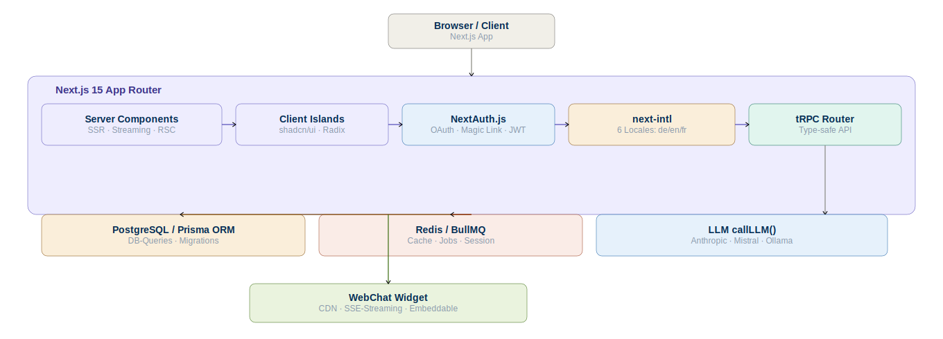
Abb. 12: L8 — Next.js 15 App Router Architektur

Das Kundenportal ist eine Next.js 15 App-Router-Applikation mit Server Components, Streaming und tRPC für type-safe API-Kommunikation. Das WebChat-Widget ist ein separates, einbettbares JavaScript-Bundle das auf Kundenseiten deployed wird.

Next.js 15 App Router — Seitenstruktur

Route | Render-Typ | Funktion
/ (Landing Page) | Static SSG | Produkt-Landing, Pricing-Tabelle, Demo-Widget, Conversion-CTAs
/auth/login | SSR | NextAuth.js Login: OAuth (Google/Microsoft), Magic Link per E-Mail
/dashboard | RSC + Client-Islands | Übersichts-Dashboard: MRR, aktive Kanäle, Health-Score, Alerts
/channels | RSC + Client | Kanal-Verwaltung: Status, Verbindung, Test, Deaktivierung
/channels/new | Client-Side Wizard | Schritt-für-Schritt Kanal-Setup (WhatsApp → AVV → Konfiguration)
/assistant | Client (SSE) | System-Prompt-Editor, Modell-Auswahl, Persona-Konfiguration
/tokens | RSC + Recharts | Token-Verbrauch-Charts, Kosten-Breakdown, CSV-Export
/documents | Client | RAG-Dokument-Upload, Indexierungs-Status, Dokument-Verwaltung
/billing | SSR | Stripe-Rechnungen, Paket-Upgrade, Zahlungs-Methoden
/settings | RSC + Client | Team-Verwaltung, White-Label-Konfigurator, API-Key-Management
/api/trpc/[trpc] | API Route | tRPC-Router — alle Backend-Operationen, JWT-Auth-Middleware

WebChat-Widget — Technische Architektur
- Bundle: < 12 KB gzip — optimiert für minimalen Page-Speed-Impact auf Kunden-Websites
- Embedding: <script src='https://cdn.openclaw.app/widget.js' data-tenant-id='xxx'></script> — ein Zeile Code
- Kommunikation: SSE (Server-Sent Events) für Streaming-Antworten, fetch() für Nachrichtenversand
- State: Konversations-State vollständig im Browser (keine Backend-Session nötig für WebChat-Widget)
- CORS: Tenant-spezifische CORS-Whitelist — Widget funktioniert nur auf konfigurierten Domains
- Customization: CSS Custom Properties für Farben, Schriften, Position — vollständig White-Label-fähig

Komponenten-System (shadcn/ui)

Design-System — Kern-Komponenten
Layout: AppShell (Sidebar + Header), PageContainer, SplitPane für Chat-Interface
Daten: DataTable (TanStack Table), MetricCard (KPI-Anzeige), TokenChart (Recharts), ChannelStatusBadge
Formulare: SystemPromptEditor (CodeMirror), ModelSelector, ChannelWizard, DocumentUploader
Feedback: Toast (Sonner), AlertBanner, ProgressIndicator, StreamingText (SSE-Renderer)
Auth: LoginForm, OAuthButtons, MagicLinkSent, SessionExpiredModal
Design-Tokens: OpenClaw Navy #1B3A5C, Accent Blue #2E75B6, Teal #0F6E56 — als CSS-Custom-Properties

L9  Schicht | Monitoring & Observability  Prometheus · Grafana · Loki · Alertmanager · PagerDuty

L9 — Monitoring & Observability-Schicht

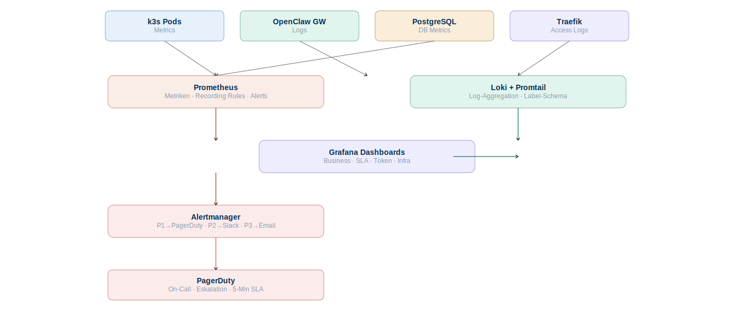
Abb. 13: L9 — Observability-Stack (Prometheus → Grafana → PagerDuty)

Die Monitoring-Schicht schafft vollständige Sichtbarkeit über alle anderen Schichten. Prometheus sammelt Metriken, Loki aggregiert Logs, Grafana visualisiert alles in einheitlichen Dashboards. PagerDuty stellt sicher, dass kritische Alerts zuverlässig die richtige Person erreichen.

Prometheus — Metriken-Schema

Metrik | Typ | Labels | Alert-Schwellenwert
openclaw_messages_total | Counter | tenant_id, channel, model | —
openclaw_llm_latency_seconds | Histogram | tenant_id, model, tier | P95 > 8s = Warning, > 15s = Critical
openclaw_token_usage_total | Counter | tenant_id, model, type (input/output) | Anomalie > 3σ = Alert
openclaw_channel_errors_total | Counter | tenant_id, channel, error_code | Rate > 5/min = Warning
openclaw_tenant_uptime_ratio | Gauge | tenant_id, sla_tier | < 0.995 = SLA-Verletzung-Alert
openclaw_queue_depth | Gauge | queue_name | Depth > 1000 = Warning, > 5000 = Critical
openclaw_llm_cost_usd_total | Counter | tenant_id, model | Budget-Überschreitung = Alert
k8s_pod_restart_total | Counter | namespace, pod | > 3 Restarts/Stunde = Critical

Grafana — Dashboard-Übersicht
- Business-Overview: MRR-Trend (30 Tage), aktive Mandanten, neue Mandanten, Churn-Rate, Top-Kunden nach Token-Verbrauch
- SLA-Compliance: Uptime je Mandant und SLA-Tier (Starter/Professional/Enterprise), offene SLA-Verletzungen, durchschnittliche Response-Zeit
- LLM-Monitoring: Anfragen je Modell und Provider, Latenz-Histogramme (P50/P95/P99), Provider-Verfügbarkeit, Fallback-Aktivierungen
- Token-Analytics: Verbrauch je Mandant, Kosten-Trend, Modell-Distribution, Budget-Alerts, Prompt-Caching-Ratio
- Infrastruktur: CPU/RAM/Disk je Node, Pod-Status, Queue-Tiefe, Redis-Memory, PostgreSQL-Queries/Sec
- Security: Fehlgeschlagene Authentifizierungen, Rate-Limit-Treffer, WAF-Blocks, Vault-Secret-Zugriffe

Alertmanager — Routing-Konfiguration

Priorität | Trigger | Reaktionszeit | Kanal | Eskalation
P1 — Critical | Totalausfall, Datenpanne, Sicherheitsincident | < 5 Minuten | PagerDuty + SMS | DevOps On-Call → GF bei > 30 Min.
P2 — High | Einzelner Mandant ausgefallen, SLA verletzt | < 15 Minuten | PagerDuty | DevOps On-Call → Senior DevOps bei > 1h
P3 — Medium | Erhöhte Latenz, Queue-Stau, Budget-Alert | < 2 Stunden | Slack #alerts | DevOps-Team — kein On-Call
P4 — Low | Info-Alerts, geplante Wartungen, Updates | Business Hours | E-Mail | DevOps-Team nach Priorität

L10  Schicht | Multi-Tenancy-Schicht  k3s Namespaces · Terraform · Helm · RBAC · Lifecycle

L10 — Multi-Tenancy-Schicht

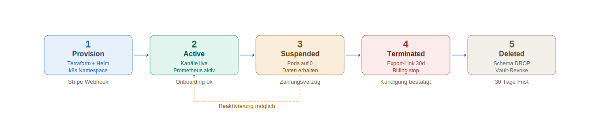
Abb. 14: L10 — Tenant-Lifecycle: 5 Zustände mit Übergängen

Die Multi-Tenancy-Architektur stellt sicher, dass jeder Mandant vollständig vom nächsten isoliert ist — auf Netzwerk-, Applikations-, Datenbank- und Storage-Ebene. Ein Mandant entspricht einem k3s-Namespace mit definierten ResourceQuotas und NetworkPolicies.

Mandanten-Lifecycle — Technischer Ablauf

Phase | Trigger | Automatisierung | Technische Aktionen
1 — Provision | Stripe Webhook / NextGen-Admin | Terraform IaC + Helm | k8s-Namespace erstellt, ResourceQuota gesetzt, NetworkPolicy deployed, OpenClaw-Instanz via Helm gestartet, PostgreSQL-Schema angelegt, Redis-Prefix reserviert, Vault-Secrets erstellt
2 — Active | Onboarding abgeschlossen | Monitoring-Integration | Prometheus-Scraping aktiviert, Grafana-Dashboard-Row angelegt, PagerDuty-Integration geprüft, erster Health-Check
3 — Suspended | Zahlungsverzug / Anfrage | Automatisch nach 14 Tagen | Kanäle deaktiviert (Traffic stoppt), Instanz skaliert auf 0 (kein CPU-Verbrauch), Daten erhalten, Login noch möglich
4 — Terminated | Kündigung bestätigt | DSGVO-Exit-Timer startet | Admin-Zugang gesperrt, Export-Link versandt (30 Tage Frist), Billing gestoppt, Instanz-Pods gelöscht
5 — Deleted | 30 Tage nach Termination | Automatisch (Cron-Job) | PostgreSQL-Schema DROP CASCADE, Redis-Keys gelöscht, S3-Objekte gelöscht, Vault-Secrets widerrufen, Namespace gelöscht, Löschprotokoll-PDF erstellt

ResourceQuotas je SLA-Paket

Resource | Starter | Professional | Enterprise | Sovereign
CPU Requests/Limits | 0.25 / 0.5 vCPU | 0.5 / 1.0 vCPU | 1.0 / 2.0 vCPU | Dedizierter Node
Memory Requests/Limits | 256 MB / 512 MB | 512 MB / 1 GB | 1 GB / 2 GB | Dedizierter Node
Maximale Replicas | 1 | 2 | 4 | Konfigurierbar
Gleichz. Konversationen | 10 | 50 | 200 | Unbegrenzt
Storage (PostgreSQL-Schema) | 1 GB | 5 GB | 20 GB | Dedizierte DB
Redis-Memory-Limit | 50 MB | 200 MB | 500 MB | Dediziert

L11  Schicht | Integrations-Schicht  REST API · Webhooks · Shopify · DATEV · Stripe · ERP

L11 — Integrations- & API-Schicht

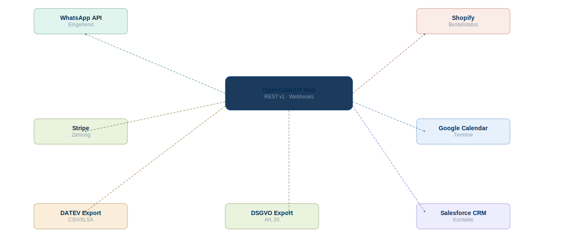
Abb. 15: L11 — Integrations-Hub mit externen Systemen

Die Integrations-Schicht verbindet OpenClaw Enterprise mit externen Systemen. Das REST-API-v1 ermöglicht programmatischen Zugriff, Webhooks informieren externe Systeme über Events, und vorgefertigte Konnektoren vereinfachen gängige ERP/E-Commerce-Integrationen.

REST API v1 — Kernendpunkte

Method | Endpoint | Auth | Rate-Limit | Beschreibung
POST | /api/v1/messages/send | API-Key | 60/Min. | Nachricht über konfigurierten Kanal senden
GET | /api/v1/conversations | JWT | 120/Min. | Konversationsliste mit Paginierung
GET | /api/v1/tokens/usage | JWT | 60/Min. | Token-Verbrauch nach Zeitraum, Modell, Kanal
POST | /api/v1/documents | JWT | 10/Min. | Dokument für RAG hochladen und indexieren
DELETE | /api/v1/conversations/{id} | JWT | 30/Min. | Konversation DSGVO-konform löschen
POST | /api/v1/channels/test | JWT | 10/Min. | Test-Nachricht über Kanal senden
GET | /api/v1/health | — | Unbegrenzt | Service-Health: DB, Redis, LLM-Provider-Status
POST | /webhooks/stripe | HMAC | Unbegrenzt | Stripe-Zahlungs-Events (checkout, invoice, subscription)
POST | /webhooks/whatsapp | HMAC-SHA256 | Unbegrenzt | Eingehende WhatsApp-Nachrichten von Meta

ERP-Konnektor-Architektur

Shopify-Integration — Datenfluss
Konfiguration: Tenant gibt Shopify-Store-URL + Admin-API-Key im Portal ein → verschlüsselt in Vault gespeichert
Trigger: Nutzer schreibt Schlüsselwörter (Bestellung, Status, Tracking) → Intent-Detection im LLM-System-Prompt
Datenabruf: OpenClaw-Shopify-Skill macht GET /admin/api/2024-01/orders.json?name={order_number} → JSON-Parsing
Antwort-Template: 'Ihre Bestellung #{nr} (Status: {status}) wird voraussichtlich am {date} geliefert.'
Error-Handling: Bestellung nicht gefunden → 'Bitte geben Sie Ihre Bestellnummer ein (z.B. #1234)'
DSGVO: Shopify-Kundendaten werden nicht gespeichert — nur für Antwortgenerierung genutzt (transient)

L12  Schicht | Compliance & Datenschutz-Schicht  DSGVO · AI Act · BSI · Audit-Trail · Löschpipeline

L12 — Compliance & Datenschutz-Schicht

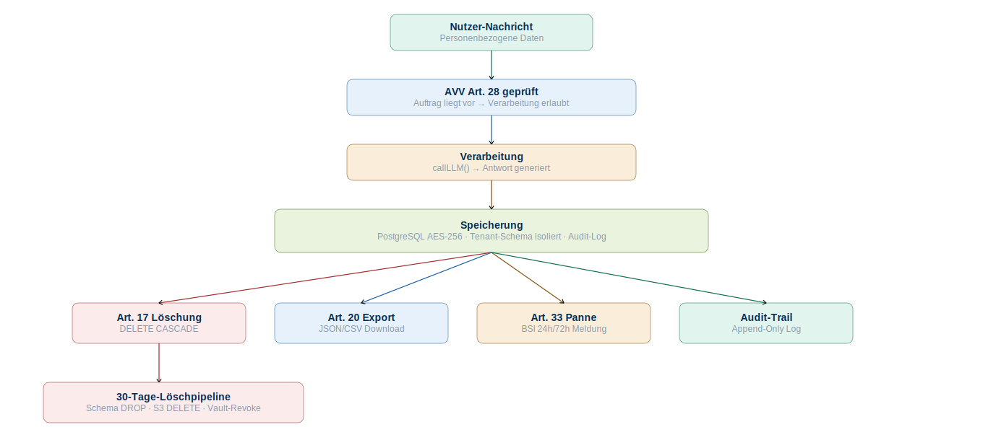
Abb. 16: L12 — DSGVO-Datenfluss und Löschpipeline

Die Compliance-Schicht ist keine isolierte Komponente, sondern eine Querschnitts-Funktion die alle anderen Schichten durchdringt. Sie implementiert DSGVO-Anforderungen technisch, stellt ISO-27001-konforme Audit-Trails bereit und setzt die Transparenzpflichten des EU AI Acts um.

DSGVO-Datenfluss-Architektur

DSGVO-Artikel | Anforderung | Technologie | Implementierung
Art. 6 — Rechtsgrundlage | Verarbeitung nur mit Rechtsgrundlage | AVV + Einwilligung | Vertragszweck als Rechtsgrundlage, AVV vor Verarbeitungsbeginn
Art. 17 — Löschrecht | Daten löschen wenn nicht mehr nötig | PostgreSQL CASCADE + Cron | Automatische Lösch-Pipeline 30 Tage nach Kündigung
Art. 20 — Portabilität | Daten in maschinenlesbarem Format | JSON/CSV-Export-API | REST-Endpoint /api/v1/data/export → Async-Job → Download-Link
Art. 25 — Privacy by Design | Datenschutz technisch eingebaut | AES-256, Pseudonymisierung | Verschlüsselung, Datensparsamkeit, Short-Retention-Defaults
Art. 28 — Auftragsverarbeitung | AVV mit Sub-Prozessoren | Digital-AVV im Portal | Unterzeichnung bei Onboarding, Sub-AV-Liste in AVV-Anlage
Art. 32 — Technische Maßnahmen | Angemessene Sicherheit | TOM-Dokument | 7-Layer-Sicherheit, Penetrationstest, ISO 27001 ISMS
Art. 33 — Meldepflicht | 72h-Meldung bei Datenpanne | BSI-Meldeportal | IR-Playbook: automatischer Alert → 24h Erstmeldung → 72h Detail

Audit-Trail — Technische Implementierung
- Append-Only-Tabelle: tenant_{id}.audit_log hat Row-Level-Security — INSERT erlaubt, UPDATE/DELETE verboten (PostgreSQL-Policy)
- Jeder Eintrag: actor (User-ID/Service), action (CREATE/UPDATE/DELETE/ACCESS), resource_type, resource_id, old_value_hash, new_value_hash, ip_address, user_agent, timestamp
- Tamper-Evidence: Jeder Eintrag enthält den SHA-256-Hash des Vortrags — Manipulation erkennbar durch Hash-Chain-Prüfung
- Archivierung: Audit-Logs werden nach 90 Tagen in Hetzner S3 archiviert (AES-256, WORM-Bucket) — für ISO-27001-Nachweise 3 Jahre aufbewahrt
- API-Zugriff: GET /api/v1/audit-log — Nur für Mandanten-Admins mit gesonderter Berechtigung, gefiltert nach Zeitraum und Resource

EU AI Act Art. 50 — KI-Transparenz-Implementierung

Technische Umsetzung der Transparenzpflicht
Pflicht-Disclaimer im System-Prompt: Jede OpenClaw-Instanz erhält unveränderlich vorangestellt: 'SYSTEM: Du bist ein KI-gestützter Assistent. Weise Nutzer bei erstem Kontakt darauf hin.'
Erstkontakt-Erkennung: Redis-Flag 'ai_disclosed:{userId}:{channelId}' — bei false → Disclaimer-Nachricht senden, Flag auf true setzen
Standard-Disclaimer-Text: 'Guten Tag! Ich bin [Name], ein KI-gestützter Assistent von [Unternehmen], betrieben von NextGen IT Solutions GmbH. Wie kann ich Ihnen helfen?'
Opt-Out-Möglichkeit: Schlüsselwort 'MENSCH' oder 'HUMAN' → sofortige Eskalation an menschlichen Mitarbeiter (Slack-Notification)
Impressum-Link: Footer jedes WebChat-Widgets enthält Link zur Betreiberinformation (NextGen) — Pflicht nach Art. 50 Abs. 2
Audit: Jeder Disclaimer-Versand wird in Audit-Log geschrieben — Nachweis der Compliance-Erfüllung

Architektur-Entscheidungen & Designprinzipien

Die folgenden Architektur-Entscheidungen (Architecture Decision Records — ADRs) dokumentieren die wichtigsten technischen Weichenstellungen für OpenClaw Enterprise und ihre Begründungen.

ADR | Entscheidung | Begründung | Konsequenz
01 | k3s statt vollständigem K8s | Leichtgewichtiger, einfacher zu betreiben auf Hetzner, ausreichend für 200 Mandanten | Kein vollständiger K8s-Feature-Umfang, aber für Use Case ausreichend
02 | PostgreSQL + pgvector statt externer Vector-DB | Weniger Infrastruktur-Komplexität, DSGVO einfacher, kein externer Sub-AV nötig | Performance bei > 1M Vektoren prüfen — ggf. Qdrant in v3.0
03 | Traefik statt Nginx als Ingress | Native k8s-Integration, automatisches TLS via Let's Encrypt, Dashboard für Debugging | Traefik-spezifische Konfigurationssyntax — kein NGINX-Standard
04 | callLLM()-Factory statt direkter API-Nutzung | Vendor-Independence, einfacher Provider-Wechsel, zentrales Token-Tracking | Abstraktions-Overhead, muss mit jeder neuen Provider-API aktualisiert werden
05 | Multi-Schema statt Multi-Instance DB | Kostengünstiger, einfachere Verwaltung, ausreichende Isolation für DSGVO | Schlechtere Isolation als eigene DB-Instance — Sovereign-Kunden bekommen eigene DB
06 | BullMQ statt direkter Request-Verarbeitung | Fehlertoleranz, Retry-Logik, Peak-Handling, kein Message-Verlust | Zusätzliche Redis-Abhängigkeit, Latenz erhöht um ~50-100ms
07 | Hetzner statt AWS/Azure als Primärinfrastruktur | Deutsches Unternehmen, EU-Recht, günstiger, für §203-StGB-Argumentation stärker | Weniger managed Services verfügbar als bei AWS

Diese Architektur-Dokumentation wurde mittels eines 12-Agenten-Orchestrators auf Basis von Claude Sonnet 4.6 (Anthropic) erstellt. Jede Schicht wurde von einem spezialisierten Sub-Agenten analysiert und dokumentiert.
© 2026 NextGen IT Solutions GmbH, Stuttgart · Systemarchitektur OpenClaw Enterprise v1.0 · März 2026 · Vertraulich

